BONOS ARGENTINOS AL 19/08/2022

LEDES Y LECER

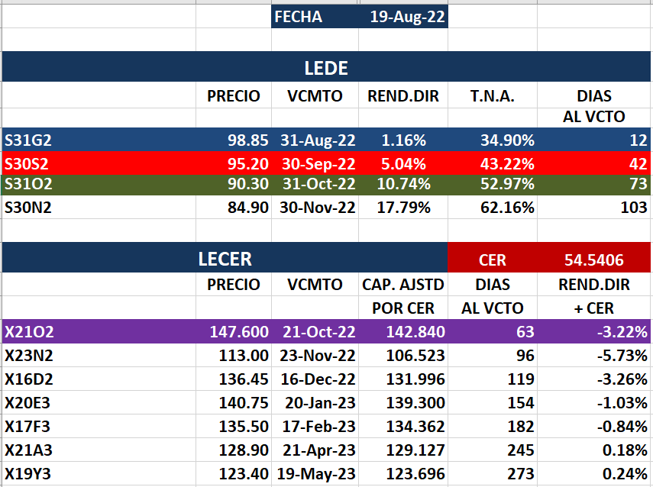

BONOS PROVINCIALES

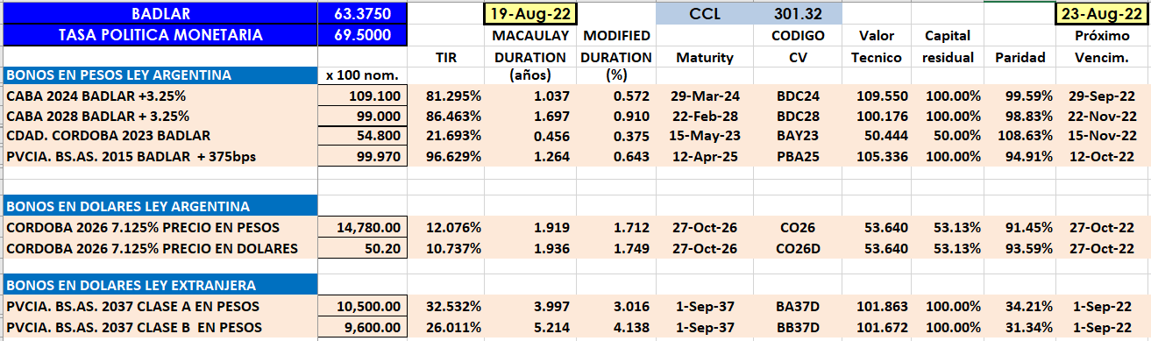

BONOS DUAL

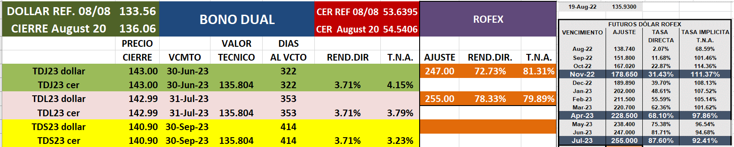

BONOS EN DOLARES COTIZADOS EN PESOS

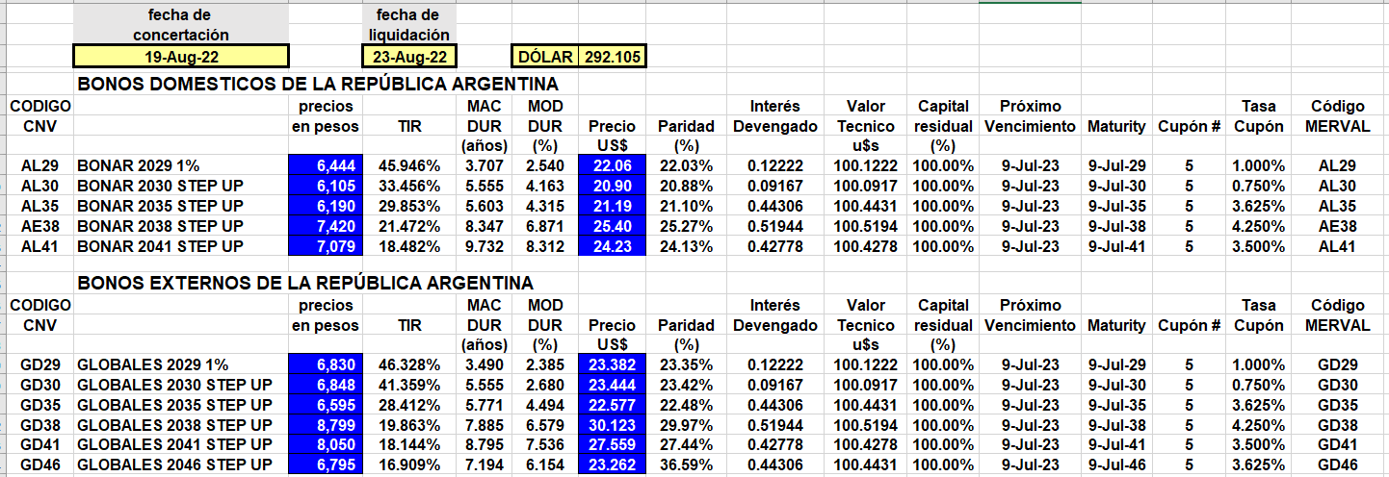

BONOS EN DOLARES COTIZADOS EN DOLARES

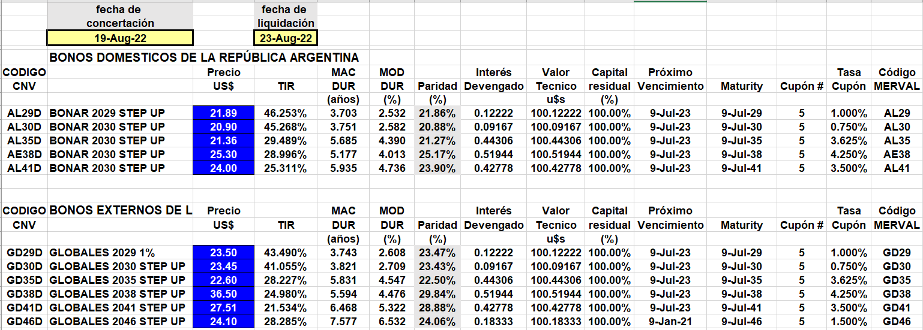

BONOS DOLLAR-LINKED

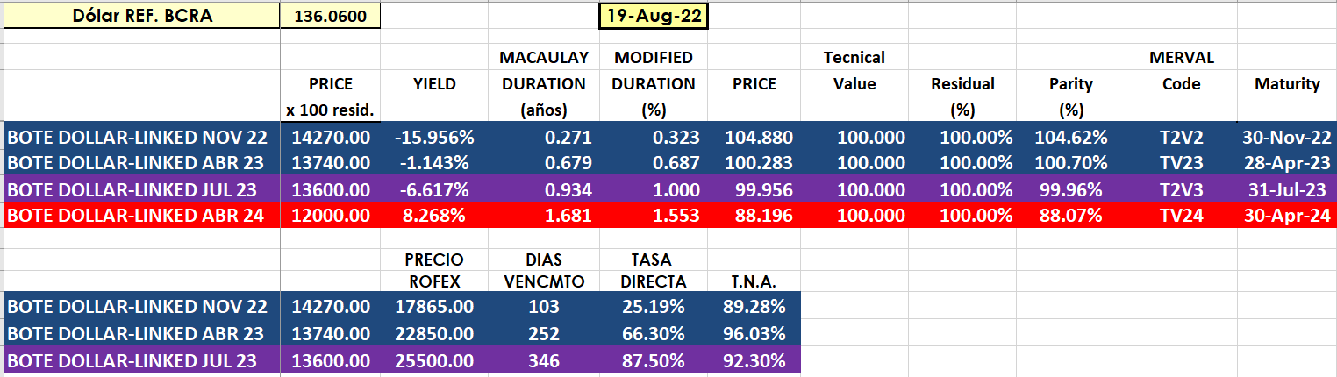
BONOS EN PESOS CON CER

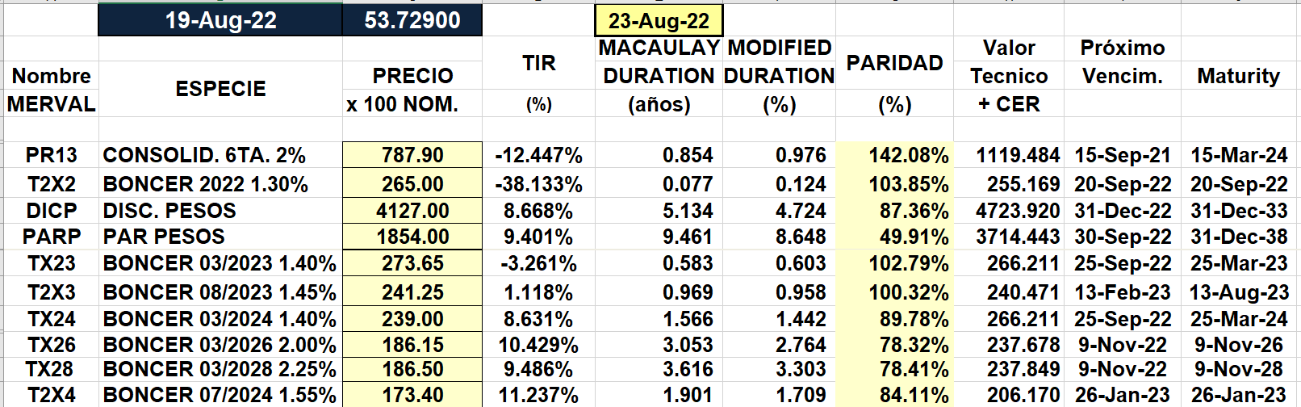

BONOS EN PESOS CON CUPON FIJO

